2014-01-30

## 東大阪市「第4回まちづくり意見交換会」がF地域 布施駅前リージョンセンターにて行われました。

布施リージョンセンターで行われたF地域の第3回まちづくり意見交換会。今年度最後となる会合では、前回に引き続き６つのテーマに分かれて議論を行ない、この地域に必要な活動をしっかりと絞り込んでいきます。冒頭の説明において、りそな総研・藤原さんは「自分たちの街は自分たちで作る、という意志を持って、それぞれの立場や見解を越えて意見をすり合わせることが大切です」とアドバイス。議論はいつでも、相互理解をはかることから始まります。

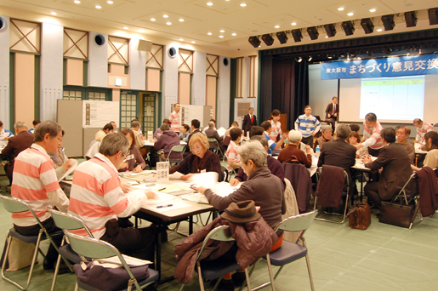

まずは、各テーブルでこれまでの意見交換会で挙がった意見に目を通し、各自が事業案を考案。それから1人、1分ほどを目途に順番に発言し、意見の共有を行ないました。「子どもたちに『この街で一番美しい場所を見つけよう！』などのお題を出して、楽しんで地域の緑と触れ合ってもらえる機会を作りたい」という子育て中の女性ならではのアイデアが出され、和やかな雰囲気に包まれた⑤「環境」テーブル。  
一方で④「商店街、商業、ものづくり」テーブルでは課題の柱を決めるための意見交換が白熱し、「道の駅などで商品の直売をしてみては」「そもそも、跡継ぎがおらず悩んでいる企業も多い」「それなら、まずは人を集めて興味を持ってもらうことが第一」と、様々な方面から意見が飛び出しました。①「高齢者、交通」テーブルは、やるべき課題が「孤立化防止」と早い段階で一致し、そのための提携先として飲食店や郵便局、新聞社などが次々と挙げられていきます。

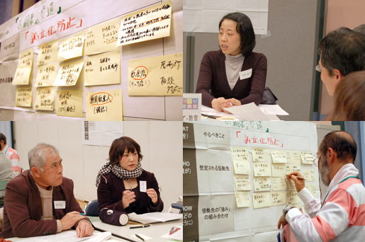

60分にも及んだ議論のあとは、各テーマの「やるべきこと」の議論結果を報告し、全体で共有しました。すでに多くの活動が行われているという③「大学、文化、芸術、歴史、地域資源」のテーブルは、活動する場所をいかに確保するか、に議論が集中。活動やイベントを行う団体が多いぶん、ホールや複合施設は常に希望が重なり、取り合いの状態が続いているそうです。同じ趣旨のイベントをまとめてフェスティバルとして大きくしていくも一案、どんな施設が最も必要なのかしっかりと話し合って施設の増設に導くも一案。この２つの柱を軸に、今後も議論が重ねられていくようです。

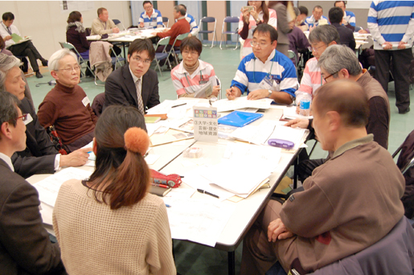

このテーブルを含め、ほとんどのテーブルの報告で見受けられたのが「連動させる」というキーワード。この地域ではもともと大なり小なり様々な活動が行われていますが、それが広く伝わらず、また他の活動の現状を知る機会もないため、その規模で留まってしまっているのが現状です。今後は活動を行っている個人、団体、企業同志がしっかりと交流をはかり、散らばっている活動を一つにしていこう。規模が大きくなれば効果が高まって充実化に繋がっていくだろう、という結論に至りました。  
交流こそが物事の原動力。そういった意味でも、昨年秋から続いたまちづくり意見交換会はとても有意義な機会となりました。この集いをきっかけに、東大阪がみんなの理想の街に近づいていくことを期待して――。 「やるべきこと」がある限り、まちづくりは続いていきます。